FICHA DE CONTROL VIDEOCONFERENCIA
“CAPACITACIÓN COMITES DE PARTICIPACION SOCIAL 2020”

Entidad: Guanajuato
Fecha: 31 de agosto de 2020
Lugar: Oficina de la Dirección de Desarrollo Urbano y Obras Públicas, Huanímaro
Hora: 09:00 A.M.
Número de asistentes: 4
Nombre del expositor: Arq. Eduardo Espinoza Ramírez
NOMBRE Y CARGO DE ASISTENTES
No. | Entidad/Municipio | Nombre completo | Cargo | Firma
1 | Guanajuato/ Huanímaro | Alma Alejandra García González | Directora de Obras Publicas
2 | Guanajuato/ Huanímaro | Daniel Ortega Ruiz | Coordinador Advo. Y Financiero
3 | Guanajuato/ Huanímaro | Luis Gerardo Mejía Vázquez | Coordinador de Programas Sociales
4 | Guanajuato/ Huanímaro | Luis Fernando García Castro | Coordinador Jurídico de Obras Publicas
FOTOGRAFÍAS
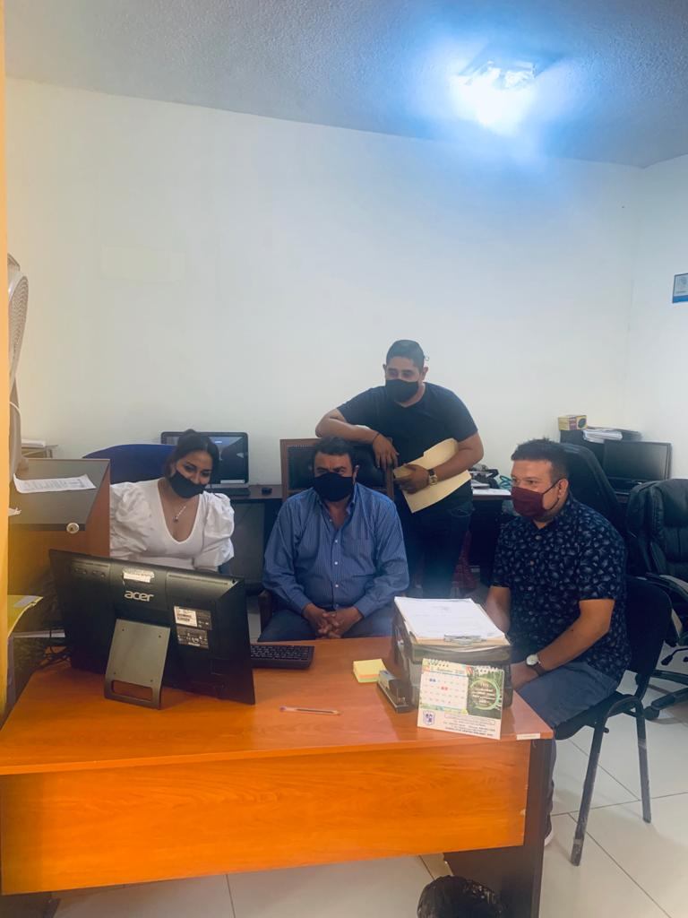 | 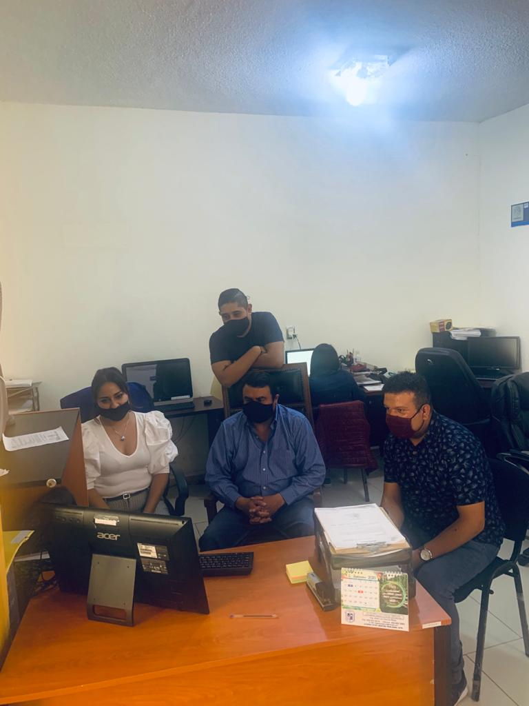
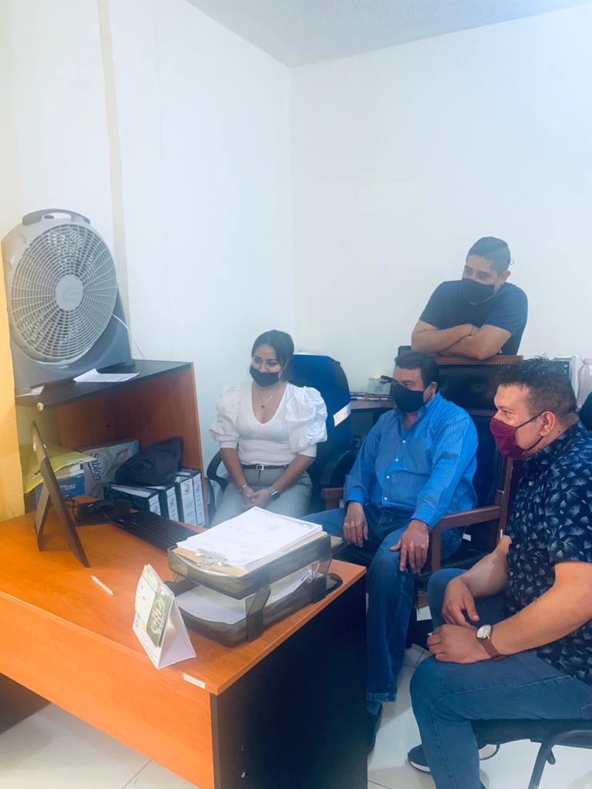
Logros alcanzados
(Breve síntesis de los temas tratados)

Sobre los Comités de Participación Social se habló del número de integrantes con los que se deben de conformar los comités y de las cedulas de verificación y supervisión de obra.

